الصف الثالث الابتدائي
المشروع الرابع: الماء

عنوان الموضوع
اهمية المياه للكائنات الحية

الرقم التعريفي
1
2
3
4
5

المقدمة

المقدمة
الماء
الماء
هو سائل شفّاف لا لون له ولا رائحة ولا طعم، ومن الممكن أن يكون على شكل بخار (الحالة الغازيّة)، أو على شكل جليد (الحالة الصلبة)، وهذه الحالات للماء هي التي تشكّل دورةً منتظمةً مستمرّة تحافظ على وجود الماء في الكون.

اهمية الماء للانسان
يتكوّن جسم الإنسان من 70% من الماء، ولا يستطيع الإنسان العيش دون وجود الماء؛ فهو المسؤول الأوّل عن جميع العمليّات الحيوية في جسمه، ويساعد على طرح الفضلات والسموم إلى خارج الجسم، كما أنّه يساهم في الوقاية من العديد من الأمراض مثل: أمراض الكلى، والقلب، والكبد، وإذا واظب الإنسان على شرب الماء يوميّاً بما لا يقل عن لترين فإنّه يتفادى الشعور بالإجهاد والتعب؛ لأنّ الجفاف هو أوّل مسبّب للإجهاد، كما أنّ قلّة شرب الماء تعمل على الإمساك.
ويجب الحرص على شرب الماء في الأجواء الحارّة حتى لا يفقد الإنسان توازنه، وهو مهم بشكل خاص للحامل وللأشخاص الّذين يمارسون الرياضة بشكل مستمر، كما أنّ الماء يسهّل عملية الهضم وبالتالي يساعد في الحفاظ على وزن مناسب للإنسان.
وللماء في حياة الإنسان أهميّة أخرى تتمثّل في استخدامه في المنزل لتنظيفه، وللطهي، وقد استخدم الإنسان الماء لتوليد محطّات الكهرباء، كما أنّ العصائر والمشروبات الغازية معظم مكوّناتها من الماء، والماء يدخل في إنتاج العديد من الصناعات، ولا مجال لحصر استخدامات وأهميّة الماء للإنسان هنا، لأنّها كثيرة جداً.

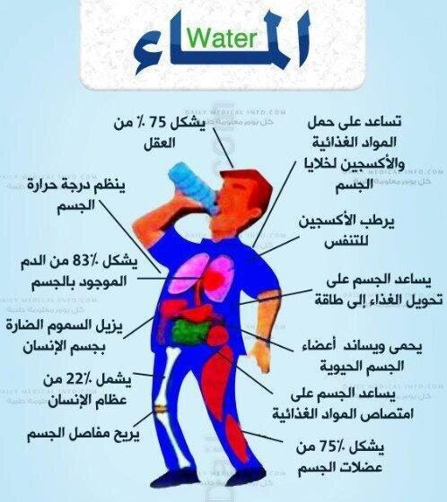

اهمية الماء للنباتات والحيوانات
تحتاج الّنباتات إلى الماء بكميّات متفاوتة، فهناك بعض الزّراعات لا تعطي ثمارها إلّا إذا تمّ سقيها بكميّات كبيرة من الماء، وهناك نباتات تحتاج إلى كميّة أقل، لكن لا يوجد نبات على الأرض لا يحتاج إلى الماء، فالنبات يأخذ الماء من جذوره ويوزّعه على باقي أجزائه لكي ينمو.
والحيوانات أيضاً بحاجة إلى الماء، ونجد أنّ الحيوانات المنتجة للألبان هي بحاجة للماء أكثر من غيرها، وتحصل الحيوانات على الماء من خلال ماء الشرب، وبعض أنواع الأعلاف تحتوي على نسبة من الماء، وإذا انخفض مستوى الماء في جسم الحيوان يتأثّر جهازه التنفّسي، ويظهر هذا جلياً عند رؤيتنا للكلاب التي تلهث، ولكي تستمرّ دورة الحياة، ويستفيد الإنسان من النبات والحيوان يجب أن يزوّده بالماء اللازم لكي تستمرّ الإنتاجية، وتستمرّ الحياة أيضاً.

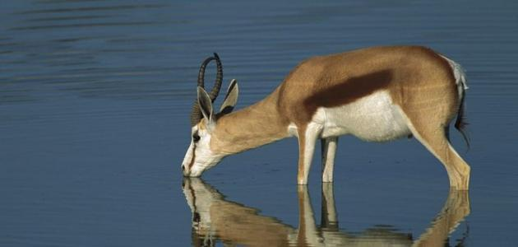

أهمية ترشيد استهلاك المياه
تأتي أهمية ترشيد استهلاك المياه بالدرجة الأولى من ندرة الموارد المائية في العالم، حيث تُعاني العديد من دول حول العالم من شُحِّ المياه، وهذا يدعو إلى تقنين استهلاك المياه في هذه الدول بالدرجة القصوى، كما ساهمت عمليات الزيادة السكانية الهائلة في السنوات الأخيرة إلى زيادة الضغط على مصادر المياه، وزيادة تلويثها،
طرق ترشيد استهلاك المياه
أبرز طرق ترشيد استهلاك المياه من واقع أنشطة الحياة اليومية:
1-اغلاق الصنابير بعد الاستخدام
2-عدم التبذير اثناء الاستخدام
3-عدم اهدار الماء برش الشوارع
4-استخدام الصنابير الحديثة والأجهزة ذات الكفاءة العالية في تمديدات الماء وتمديدات الصرف الصحي، والتي تكون مُصنَّعة خصيصًا لتوفير كمية المياه المُستهلكة اليومية.
5--استخدام بعض طرق الري الحديثة التي تساهم في توفير كميات المياه في عملية ريِّ المزروعات.
6-إيجاد طريقة لحفظ مياه الأمطار، واستخدام مياه الأمطار بأفضل الطرق الممكنة.
7-إعادة استخدام المياه التي تم استخدامها مُسبقًا في بعض الأغراض اليومية في استعمالات أخرى غير مرتبطة بالاستهلاك البشري.
8-استخدام بعض الطرق التي تساهم في تخفيض استهلاك المياه أثناء عملية غسل السيارات، كما يُفضّل أن يتم غسل السيارات في مناطق قريبة من المناطق الزراعية لإعادة توجيه المياه على المزروعات والاستفادة منها مُجدَّدًا.

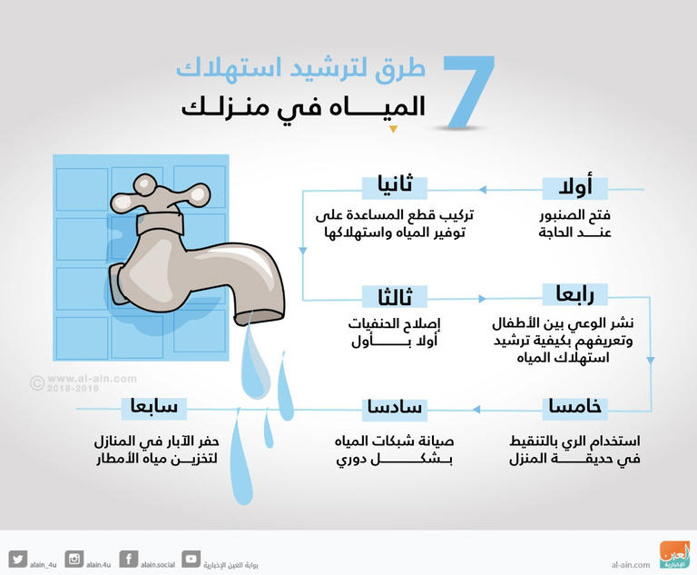
لوحة ارشادية للتوعية بالحفاظ على المياه
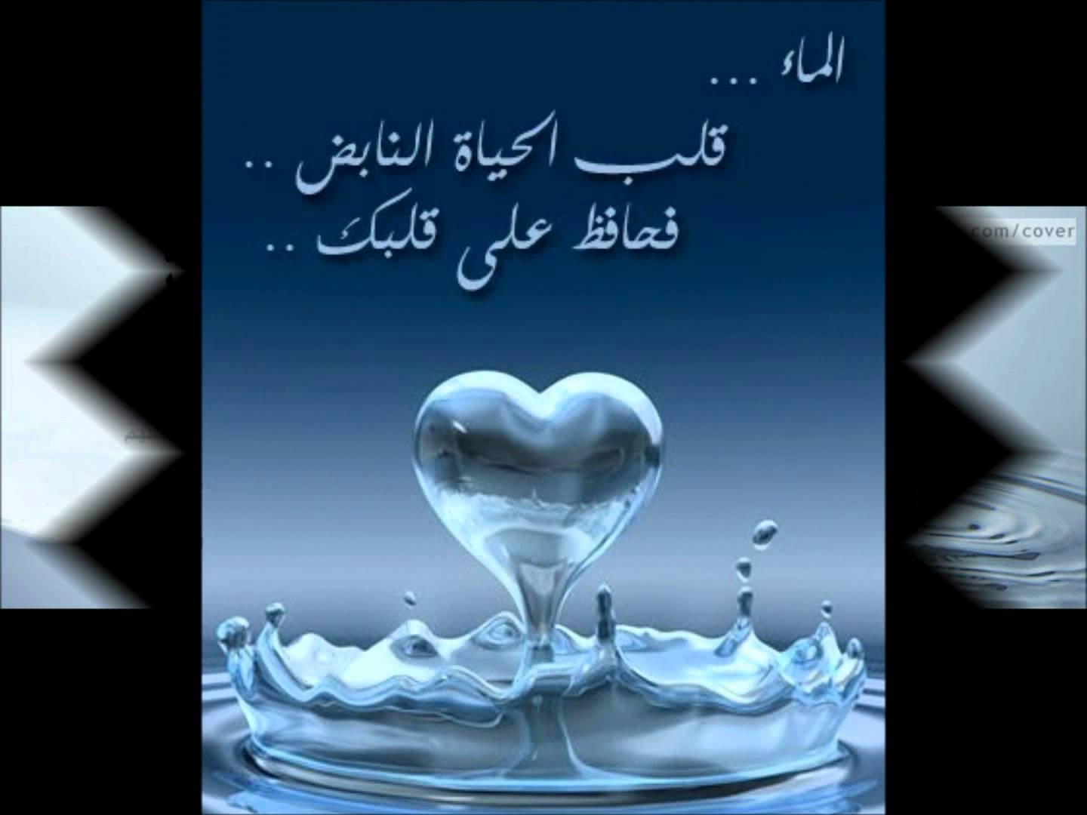
لافتة للحفاظ على المياه
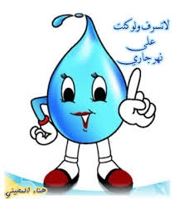
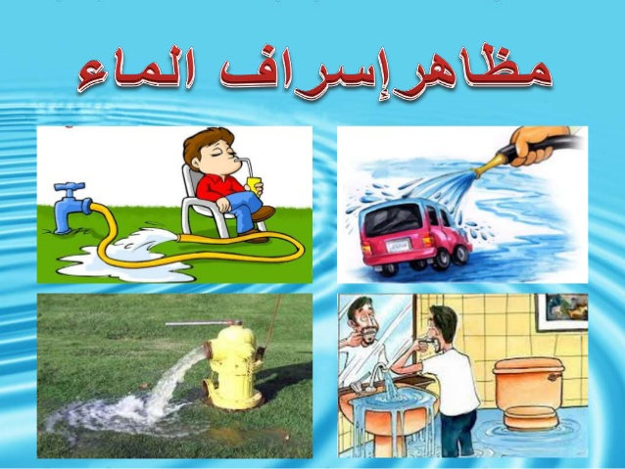
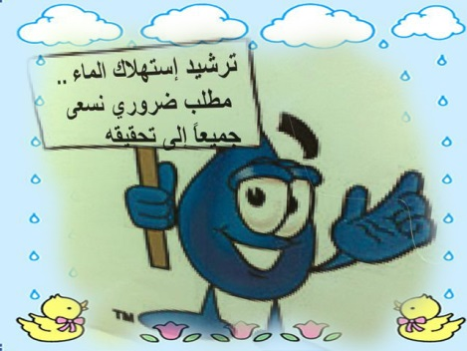
فقرة انجليزية عن الماء
1- A drop of water is enough to create a world.
2- Turn off the tap when you brush your teeth.
النتائج
الإنسان لا يستطيع أن يعيش بلا ماء إلا نحو أيام, وهذا يكفي في الدلالة على أنه من أكبر الضرورات لإقامة الحياة بعد الهواء. لهذا السبب كانت حاجة الجسم إلى الماء ضرورية جدا، فلا بد للإنسان الذي يريد أن تكون صحته تامة أن يتعاطى من الماء عدة مرات في اليوم.وكل الكائنات لاتستطيع الاستغناء عن الماء من اجل البقاء على قيد الحياة.لذلك ينبغى ترشيد استهلاك المياه والمحافظة على المياه قدر الامكان من اجل استمرار وبقاء الحياة لجميع الكائنات.

المصادر
1-الكتاب المدرسى
2-بنك المعرفة
3-الانترنت
4-كتاب الاضواء للعلوم
5-دروس الوزارة الرقمية

